**Міністерство освіти і науки України**

**Національний університет харчових технологій**

Кафедра інформаційних технологій, штучного інтелекту та кібербезпеки

**ЛАБОРАТОРНА РОБОТА № 3**

з дисципліни «Технології розробки та інтеграції WEB-орієнтованих систем»

на тему: «Створення компонентів інтерфейсу користувача за допомоги React.»

Виконав: Студент I курсу  
групи КН-1-3М

Кучерявий М. В.

Перевірив:_________________

**Київ — 2025**

**Мета роботи**

Набуття навичок з створення WEB-додатка за допомоги компонентів, хуків React.

**Хід виконання роботи**

Створимо додаток на за допомогою npx create-react-app . Підкорегуємо основний файл App.js, видаляємо непотрібні елементи та імпорти залишивши пустий div.

Згідно завдання відобразимо простий UI для кожного з ендпоінтів   
лабораторної 2. В проект лаб2 додамо cors для дозволу кросдоменних запитів.

Для стилізації використаємо бібліотеку styled-comempoents. Для виконання запитів бібліотеку axios.

Створимо папку componsntes, в якій будемо зберігати компоненти -функції.

Структура додатку буде така, що основний компонент App буде робити запит на сервер і за допомогою пропс передавати дані в дочірні компоненти.

Створимо файл service.js для опису функції запитів на сервер. Створимо функції запитів.

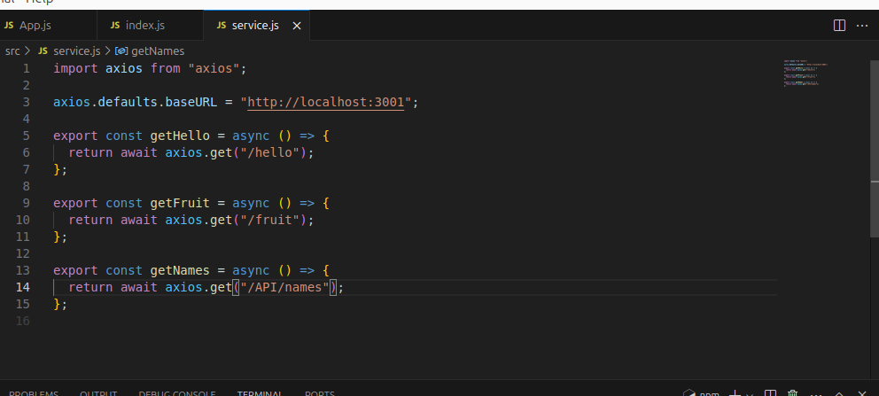

Імпортуємо в проект. Створимо satae для даних кожного запиту. І отримаємо за допомогою виконання асинхронного useEffect

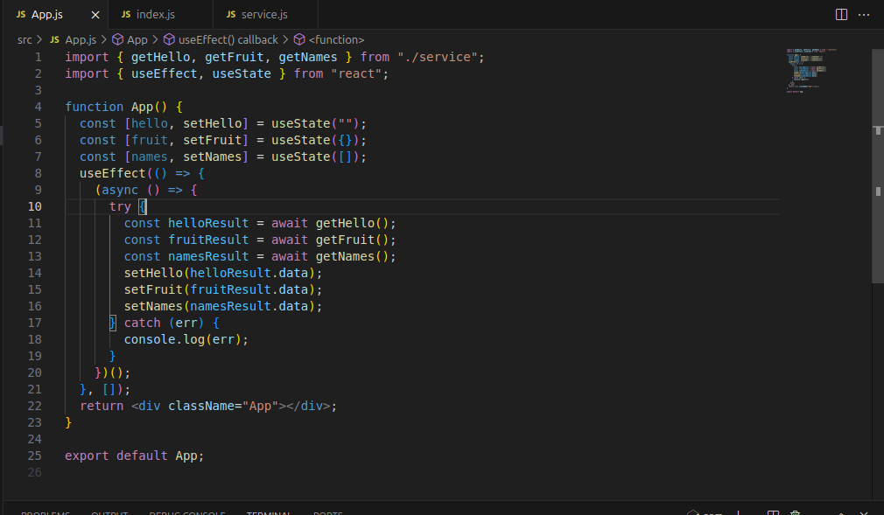

Створимо стилізований компонент для hello:

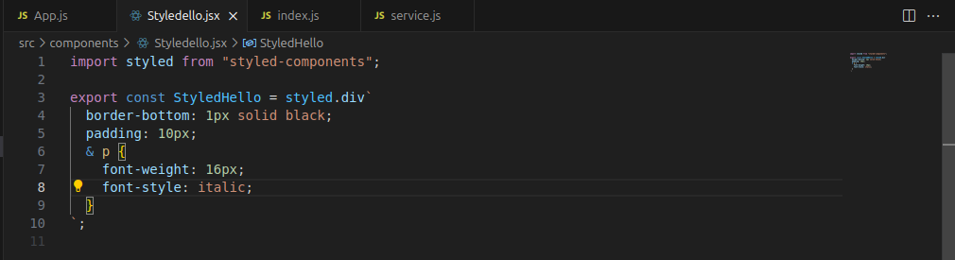

Відрендеремо hello:

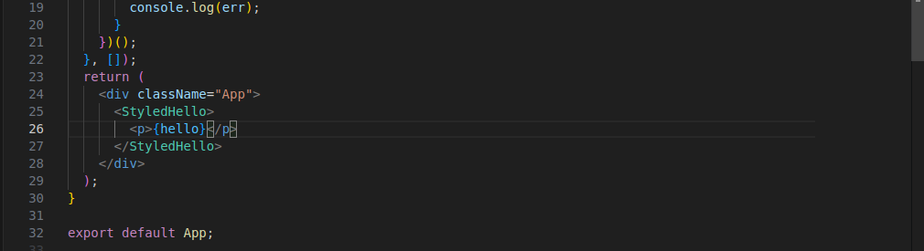

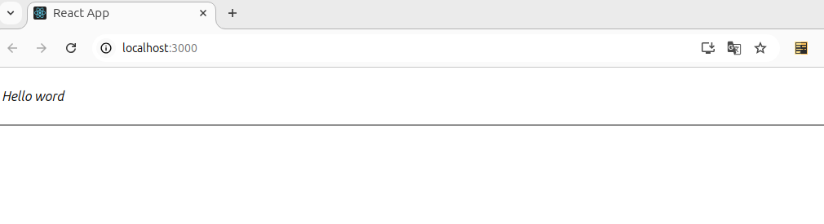

Таким сасмим метододом відрендеремо fruit:

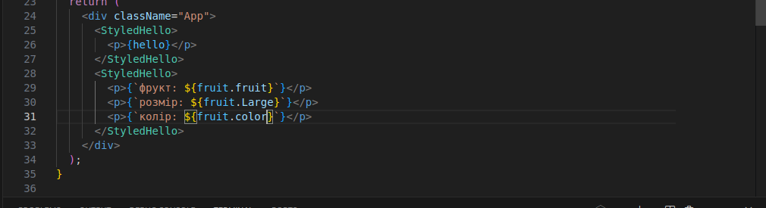

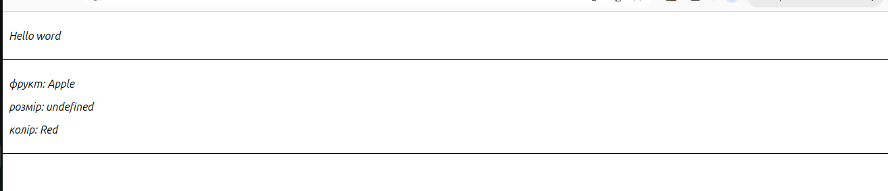

Для імен створимо обертальні картки. Зробимо це окремим компонентом.

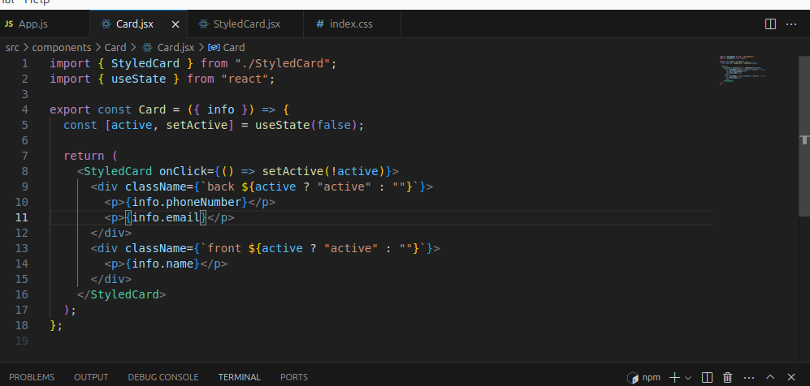

При натисканні на картку картка обертається і відображає номер та пошту. З допомогою .map рендеремо картки:

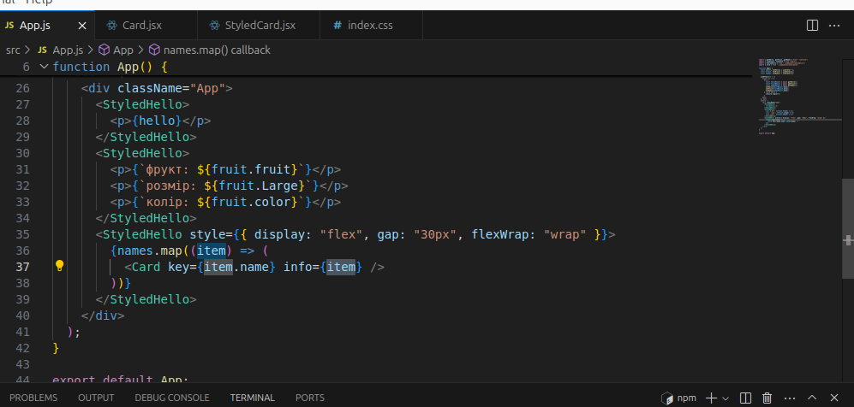

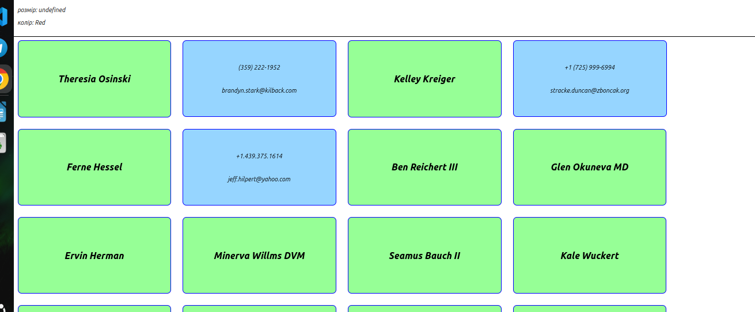

**Відповіді на контрольні питання**

1. Дайте характеристику React.

React це фреймворк якиї розроблений Facebook для створення SPA додатків.

2. Що таке Component?

Структурний елемент React додатку який дозволяє відобразити певну інформаці.

3. Які є види компонентів і в чому їх різниця?

Класові та функціональні. Різниця в синтаксисі класові використовують синтаксис класу а функціональні функції. В функціональних компонентах для контролю стану використовуються хуки.

4. Дайте характеристику JSX.

JavaScript and XML розширення файлів для React, що дозволяє писати JS і XML в одному файлі, поєднуючи логіку і розмітку.

5. Що таке побічний ефект?

Та ситуація, коли функція змінює значення глобальної області бачення.

6. Особливості хуків.

Хуки це певні функції, що можуть розширювати функціонал компонентів React. Найчастіше починаються з use. Найвживаніші це useState, useEffect, useContext.

7. Що таке пропи?

Параметри, які можна передати в компонент React

8. За допомогу чого React взаємодіє з DOM?

React додається як обробник стану певного блоку HTML. Це відбувається за допомогою ReactDOM бібліотеки.

9. Для чого використовується useState?

Для зберігання стану компоненту. При зміні стану компонент перередериться.

10.Що таке DOM?

Об’єктна модель документа, яку створює браузер коли парсить HTML.

11.Що таке транспіляція?

Перетворення одного читабельного коду на інший.

12.Для чого використовується useEffect?

Для виконання певних дій при перерендерингу компонента або при зміні окремих його станів.

13.В чому особливість використання useContext?

Дозполяє ствоювати глобальні параметри, які будуть доступні в усіх компонентах.

14.Що таке рендеринг та які йогов иди?

Відображення компонента на екрані. Крім звичайного React має умовний рендеринг або рендеринг масивів.